MIRAMARE PARK SUITES & VILLAS 5*

Лето 2012 года

Цены от:
Количество ночей | Тип питания | Стоимость, руб.
7 ночей/8дней | Завтраки | 44275
7 ночей/8дней | Полупансион | 54339
10 ночей/11дней | Завтраки | 58556
10 ночей/11дней | Полупансион | 72917
14 ночей/15дней | Завтраки | 71962
14 ночей/15дней | Полупансион | 92091
*Цена указана за 2-х человек

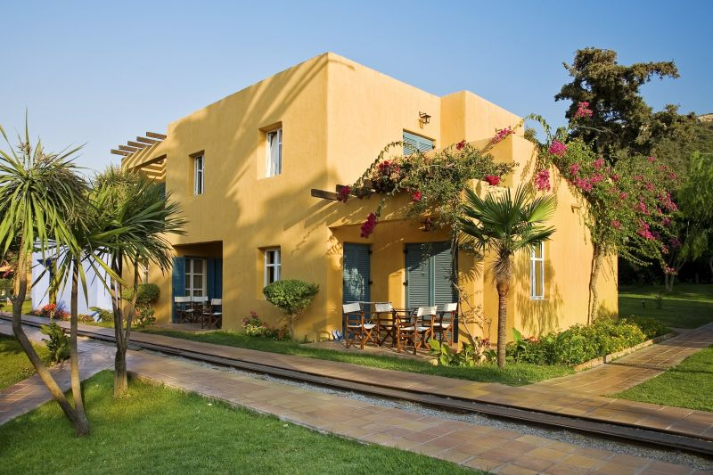

Автобусная остановка в 50 м от отеля, до магазинов примерно 150 м. Последний ремонт произведен в 2010 году.
Контактная информация
Телефон | +30 (22410) 9-62-51
Факс | +30 (224) 109-59-54
Сайт | www.bluegr.com
E-mail | info-miramare@bluegr.com
Месторасположение отеля
Название курорта | RODOS
Расстояние до моря 1 линии | 100 м
Расстояние от аэропорта | 11 км
Общее количество номеров в отеле | 175
Бунгало
Количество бунгало | 35
Этажность бунгало | 2
Количество номеров в бунгало(всего) | 175
Описание стандартного номера
Площадь номера | 32 кв.м
Максимальное количество клиентов в стандартном номере (взрослых) | 2
Ванная
Фен
Кондиционер сплит
ТV
Сейф в номере
Интернет
Уборка в номере | ежедневно
Смена белья | 3 раза в неделю
Услуги отеля
Открытый бассейн
Конференц-зал
Количество конференц-залов | 1
Описание конференц-залов | Зал на 100 человек. Оснащен необходимым оборудованием.
Салон красоты
Прачечная
Обмен валюты
Wi FI
Комментарии (услуги отеля) | 2 открытых бассейна. Глажка (платно). Парковка. Сувенирный магазин, мини-маркет. Комната для багажа.
Размещение с животными (Коментарии) | По запросу, вес животного до 5 кг.
Спорт и фитнесс
Спортивный зал
Массаж
Теннисный корт
Настольный теннис
Виндсерфинг
Комментарии (спорт и фитнес) | Теннисный корт с твердым покрытием, освещение платно, оборудования и уроков тенниса нет. Водное поло, дартс.
Услуги для детей
Детская кровать
Детские стульчики в ресторане
Мини-клуб
Игровая площадка
Няня
Комментарии (услуги для детей) | Мини-клуб для детей с 4-12 лет. Услуги няни по запросу.
Детский бассейн
Пляж
Территория пляжа | Городской галечный пляж.
Вход в море | Галька.
Шезлонги
Зонтики
Пляжные полотенца
Комментарии (пляж) | Между отелем и пляжем дороги нет.
Питание
Расписание работы основного ресторана | Olyo: завтрак с 07:00-10:30, ужин с 19:00-21:30. Шведский стол.
Рестораны за дополнительную плату | Gulliver: греческая и международная кухни, обед и ужин.
Бары | Kotinos: с 17:00-01:00. Kahuna: бар у бассейна, с 10:00-18:00.
Комментарии (питание) | Дресс-код. Гости могут поменять ужин на обед по предварительной резервации.
 | BB, HB
Нестандартные номера
Suite Garden View. 44 номера. Площадь 55 кв.м. Вид на сад. Балкон/ терраса. Гостиная и спальня, есть межкомнатная дверь. 1 двуспальная или 2 односпальные кровати, ТВ (есть русский канал), индивидуальный кондиционер. Ванна, фен. Платно: Wi-Fi, сейф, мини-бар, телефон. Покрытие пола-кафель.
Sea Front Suite. 29 номеров, расположены примерно в 35 м от пляжа. Площадь 55 кв.м. Вид на море. Балкон/ терраса. Гостиная и спальня, есть межкомнатная дверь, мини-кухня. 1 двуспальная или 2 односпальные кровати, ТВ (есть русский канал), индивидуальный кондиционер. Ванна, фен. Платно: Wi-Fi, сейф, мини-бар, телефон. Покрытие пола-кафель.
Water Front Suite. 24 номера. Площадь 55 кв.м. Вид на море. Балкон/ терраса. Гостиная и спальня, есть межкомнатная дверь, мини-кухня. 1 двуспальная или 2 односпальные кровати, ТВ (есть русский канал), DVD, индивидуальный кондиционер. Джакузи, фен. Платно: Wi-Fi, сейф, мини-бар, телефон. Покрытие пола-кафель.
Sea Front Villa. 36 номеров, расположены примерно в 335 м от пляжа. Площадь 55 кв.м. Вид на море. Балкон/ терраса. Гостиная и спальня, есть межкомнатная дверь. 1 двуспальная или 2 односпальные кровати, ТВ (есть русский канал), DVD/ CD, индивидуальный кондиционер. Чайные принадлежности. Ванна, фен, халаты, тапки. Платно: Wi-Fi, сейф, мини-бар, телефон. Покрытие пола-кафель.
Water Front Villa. 14 номеров, расположены рядом с морем. Площадь 55 кв.м. Вид на море. 2 террасы. Гостиная и спальня, есть межкомнатная дверь. 1 двуспальная или 2 односпальные кровати, ТВ (есть русский канал), DVD/ CD, индивидуальный кондиционер. Чайные принадлежности. Душ с гидромассажем, фен, халаты, тапки. Платно: Wi-Fi, сейф, мини-бар, телефон. Покрытие пола-кафель.
Private Pool Villa. 1 номер. Площадь 55 кв.м. Вид на море. Балкон/ терраса. Гостиная и спальня, есть межкомнатная дверь. 1 двуспальная или 2 односпальные кровати, ТВ (есть русский канал), DVD/ CD, индивидуальный кондиционер. Чайные принадлежности. Душ с гидромассажем, фен, халаты, тапки. Платно: Wi-Fi, сейф, мини-бар, телефон. Покрытие пола-кафель. Отдельный бассейн.

